DECLARAÇÃO DE RESPONSABILIDADE
Título do manuscrito: EFEITOS CRÔNICOS DO AIKIDO SOBRE A PRESSÃO ARTERIAL E COMPOSIÇÃO CORPORAL

Certifico que participei suficientemente do trabalho para tornar pública minha responsabilidade pelo seu conteúdo.
Certifico que o manuscrito representa um trabalho original e que nem este manuscrito, em parte ou na íntegra, nem outro trabalho com conteúdo substancialmente similar, de minha autoria, foi publicado ou está sendo considerada para publicação em outra revista, que que seja no formato impresso ou no eletrônico, exceto o descrito em anexo.
Atesto que, se solicitado, fornecerei ou cooperarei totalmente na obtenção e fornecimento de dados sobre os quais o manuscrito está baseado, para exame dos editores.
Certifico que Carlos Henrique, contribuiu para a elaboração da introdução, assim como para as tomadas de coletas; Raphael José Perrier Melo contribuiu na elaboração da introdução e revisão crítica do conteúdo; Aline Almeida contribuiu substancialmente na introdução, discussão e finalização do manuscrito, Marcos André contribuiu substancialmente junto com o Manoel da Cunha Costa para análise e interpretação dos dados, assim como na revisão; Manoel da Cunha Costa participou significativamente da discussão e revisão geral da escrita.
DATA: 20/07/2016
Autores | Assinatura
CARLOS HENRIQUE DANTAS CAVALCANTI DE ALMEIDA | 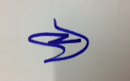
RAPHAEL JOSÉ PERRIER MELO | 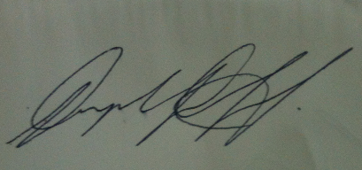
MARCOS ANDRÉ MOURA DOS SANTOS
ALINE PÂMELA DOS SANTOS ALMEIDA
MANOEL DA CUNHA COSTA | 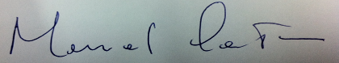

TERMO DE TRANSFERÊNCIA DE DIREITOS AUTORAIS

Declaro que, em caso de aceitação do artigo pela Revista Brasileira de Ciência e Movimento, concordo com que os direitos autorais a ele referentes se tornarão propriedade exclusiva da (UCB/CELAFISCS), vedada qualquer reprodução, total ou parcial, em qualquer outra parte ou meio de divulgação, impressa ou eletrônica, sem que a prévia e necessária autorização seja solicitada e, se obtida, fazendo-se constar o componente agradecimento à RBCM.

DATA: 20/07/2016

Autores | Assinatura
CARLOS HENRIQUE DANTAS CAVALCANTI DE ALMEIDA
RAPHAEL JOSÉ PERRIER MELO
MARCOS ANDRÉ MOURA DOS SANTOS
ALINE PÂMELA DOS SANTOS ALMEIDA
MANOEL DA CUNHA COSTA

